Тема: Я помогаю маме | Школа: КГУ «Специальная школа – интернат №2»
Дата: | Ф.И.О. педагога: Сарсембаева Динара Нурнумаровна
Класс: | Количество  присутствующих: 8 | Количество  отсутствующих: 0
Цель обучения | 2.1.2.4 **. Составлять, знать и применять таблицу сложения  однозначных чисел с переходом через десяток.
Предполагаемый  результат | Все учащиеся будут:
Предполагаемый  результат | составлять таблицу сложения однозначных чисел с переходом через  десяток.
Предполагаемый  результат | Многие учащиеся будут:
Предполагаемый  результат | знать и применять таблицу сложения однозначных чисел с переходом  через десяток для вычислений в пределах 100.
Предполагаемый  результат | Некоторые учащиеся будут:
Предполагаемый  результат | объяснять приемы вычислений с переходом через десяток в пределах  100.
Языковая цель | Учащиеся могут:  объяснять прием сложения и вычитания с переходом через десяток,  воспроизводить состав чисел 11-18.  Предметная лексика и терминология:  Состав числа 11-18 из однозначных чисел, компоненты и результат  сложения и вычитания, связь сложения и вычитания, таблица сложения.
Языковая цель | Серия полезных фраз для диалога/письма  Обсуждение:
Языковая цель | Можете ли вы перечислить, из каких двух однозначных чисел можно  составить числа 11-18?  Можете ли вы объяснить, как зная состав чисел 17, 18 выполнить  сложение и вычитание?  Объясните, как сложить числа в случае 9 + 8, 19 + 8.  Объясните, как вычесть 18 – 9, 38 – 9.
Языковая цель | Письмо:
Языковая цель | Запишите состав чисел 11-19, таблицу сложения.
Урок 15. Состав чисел 17, 18

Предшествующие  знания |  | Сложение и вычитание.
План
Планируемое  время | Запланированная деятельность |  | Ресурсы
0-3 | Мотивация.  Учитель вовлекает учащихся в беседу о помощи маме,  о заготовках на зиму.  Спрашивает у учащихся:  – Нужны ли знания математики при такой работе?
4-6 | Актуализация.  Проводит соревнования на знание таблицы сложения и  состава числа.  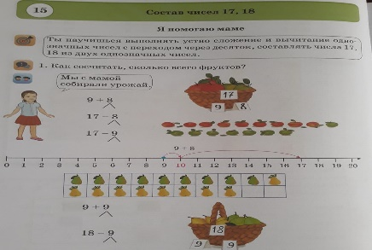  Можно использовать тетрадь - задание №1. |  | Тетрадь,  карточки  с числами,  «домики»  на состав числа.
7-11 | Постановка цели (проблемная ситуация).  Предлагает открыть таблицу сложения, частично  заполненную на предыдущих уроках.  Предлагает детям поставить цель урока.  Цель: закончить составление таблицы, выучить и применять  ее при решении примеров. |  | Таблица  сложения.
12-29 | Открытие нового.  Предлагает выполнить задание №1 из учебника в парах.  Затем аналогично предыдущим урокам переносят  изученный прием на сложение однозначного к двузначному  и аналогичный прием вычитания.  Первичное закрепление с проговариванием  На материале №2 проводит комментирование вычислений.  Самостоятельная работа  Предлагает для самостоятельной работы выполнить задание  №4 из учебника.  Критерии оценивания:  Правильно определяю неизвестный компонент в уравнении.  Определяю правило нахождения неизвестного компонента,  вычисляю.  Записывают неизвестное.  Выполняю проверку. |  | Учебник и  тетрадь.
30-40 | Применение нового.  Предлагает выполнить задание №5 из учебника.  Самостоятельная работа.  Для некоторых детей предлагает задания вида: 6 + 9,  16 + 9, 26 + 9, в котором надо продолжить ряд, объяснить,  как решить, используя таблицу сложения. 16 – 9, 26 – 9,  36 – 9, 46 – 9.
41-45 | Рефлексия.  Оценивая работу на уроке, знание таблицы сложения,  состава чисел, предлагает определить место на линейке успеха. |  | Линейка успеха.
Выяснить, что умеют дети:
- Состовлять таблицу сложения однозначных чисел с переходом через десяток;
- Знать и применять таблицу сложения однозначных чисел с переходом через десяток;
- Применять сложения однозначных чисел с переходом через десяток;

План самостоятельной работы учащегося 2 класса по математике
I четверть
Урок | 15
Раздел | Раздел 1В – Действия с числами
Тема урока | Состав чисел 17-18. Я помогаю маме.
Цель: | Ты научишься выполнять устно сложение и вычитание однозначных чисел с переходом через десяток, составлять числа 17, 18 из двух однозначных чисел.
Краткий текстовый конспект | Для ознакомления с материалом, пройди по ссылке  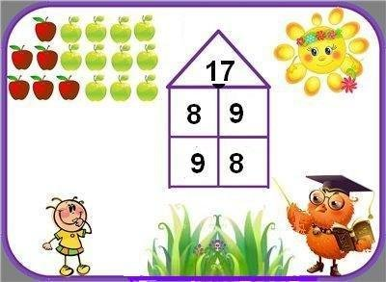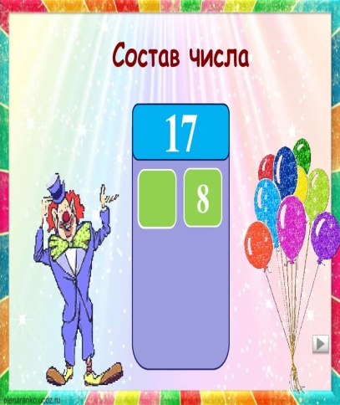  Проработай задание 1 «Выскажи своё мнение».
3адания для учащихся | Электронный учебник по математике.  Выполни устно в опике задания 2, 4  Выполни письменно в тетради задания 3 А, Б,  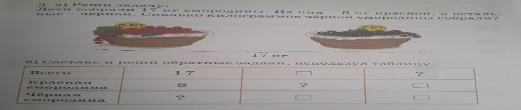  6.  . 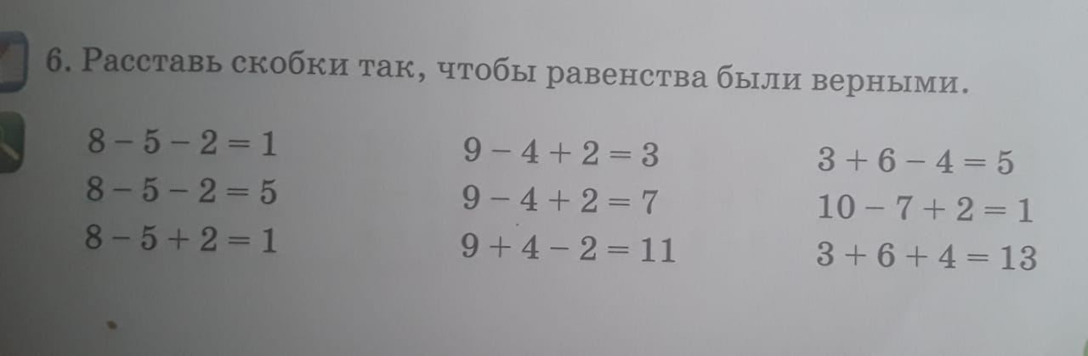
Обратная связь | Выполненное задание отправляет через мобильное приложение WhatsApp

